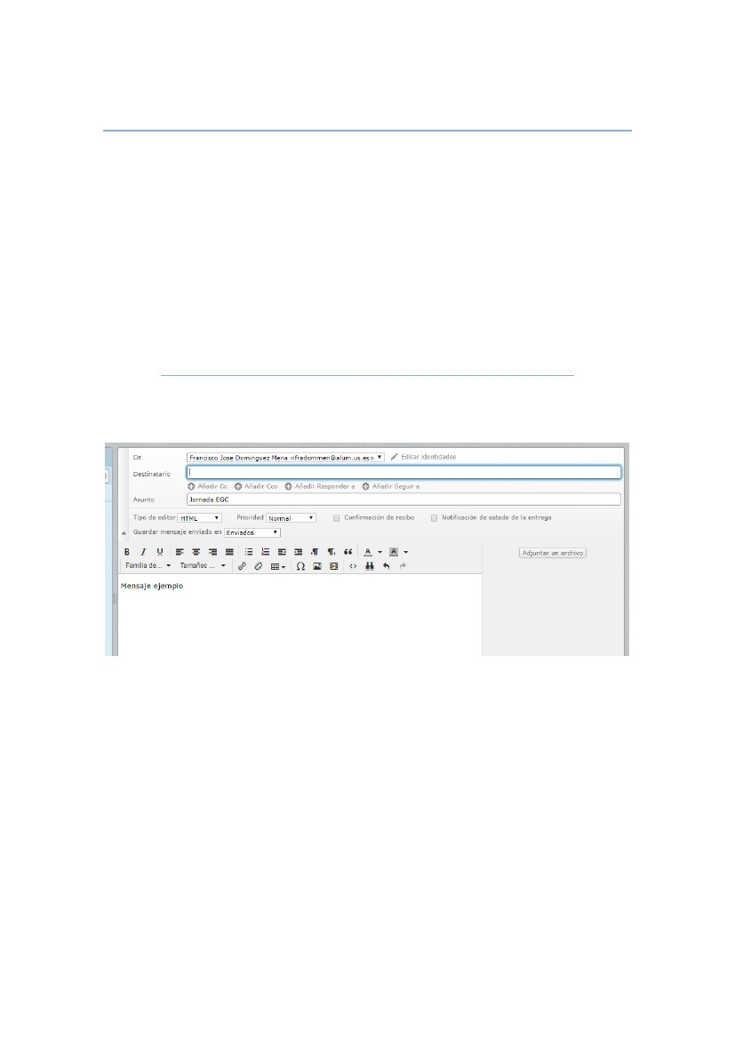

Evidencia X – Título

Apellidos:

Nombre:

Grupo: Grupo 1|Grupo 2

Comité:

Horas totales: (para la realización de la actividad de la que haces la evidencia)

Evidencias:

1. Trabajé X horas en contactar a posibles patrocinadores. Se adjuntan las capturas

de los mensajes:

2. Otra evidencia que consideres necesaria.

3. Recuerda añadir tanta información como consideres necesaria para demostrar tu

trabajo.

4. ……